KALVELIŲ „AUŠROS“ GIMNAZIJOS LAIKRAŠTIS
BE PAVADINIMO...
SAUSIS, 2017

GYVENIMO LINKSNIAI PAGAL PRADINIŲ KLASIŲ MOKYTOJĄ JOLANTĄ

1. Kas Jus įkvepia keltis ryte?
Na, savo dieną aš pradedu gana anksti. Keliuosi šeštą valandą ryto, nes reikia ruoštis į darbą. O geriausiai mane pažadina nuostabus karštos kavos su pienu kvapas ir tai mane įkvepia keltis rytais.

2. Ko nedrįstumėte padaryti viešai, nors darote tai namuose?
Mėgstu (nors labai atsargiai) rizikuoti ir priimti įvairius iššūkius, kuriuos pasiūlo pats gyvenimas, t. y. susiklosčius tam tikroms aplinkybėms. Niekada nesielgiu, bent jau stengiuosi elgtis ir viešoje vietoje, ir namuose taip, kad dėl kažko nereikėtų gėdytis ir pan.

2. Kam skiriate daugiausiai laiko ir energijos?
Tiesą pasakius, daugiausia savo laiko, o svarbiausia energijos, skiriu penkiems savo augintiniams. Grįžusi namo iš karto pamaitinu savo augintinius, o vėliau pradedu pietauti pati. Tad jiems atitenka daugiausia mano laiko bei energijos (juokiasi).

3. Ką norėtumėte pakeisti savo gyvenime?
Geras filosofinis klausimas. Nieko nenorėčiau pakeisti savo gyvenime, nes dauguma dalykų priklauso nuo mūsų pačių. Na, o jeigu ir norėčiau kažką pakeisti, galvoju, jog nėra įmanoma.
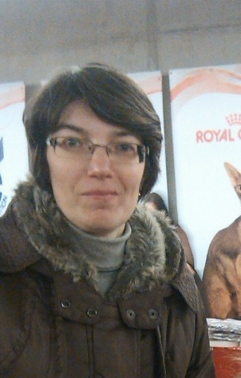
4. Kuo kada nors didžiuositės prieš savo vaikaičius?
Savo pavyzdžiu norėčiau jiems parodyti, jog reikia rūpintis kitais. Mano namuose visi gyvūnėliai iš gyvūnų prieglaudos, mes su šeima be galo jais rūpinamės bei mylime. Taip pat aš garsinu tekstus žmonėms, kurie nemato. Visa tai darau savanoriškai, nes rūpinuosi kitais.

5. Kur dar norėtumėte išbandyti savo jėgas?
Nesu pats drąsiausias žmogus, bet ir nieko keisti savo gyvenime irgi nenorėčiau. Man patinka mano profesija, nors tai yra sunkus darbas, tačiau man tai patinka ir aš neįsivaizduoju savęs, dirbančios kitą darbą.
APKLAUSA: VAIKAI APIE TĖVUS IR TĖVAMS

Socialinė pedagogė apklausė vaikus, siekdama atkreipti tėvų dėmesį į vaikų lūkesčius. Rezultatai nustebino, nes mokinių patarimai sutampa su psichologų siūlymais.
Ką siūlo vaikai tėvams... | Vaikų linkėjimai tėvams
- Praleiskite daugiau laiko su vaikais;  - Išklausykite vaikus, jų mintis;  - Nerėkit ant vaikų, kai padaro klaidų, nes jie gali pradėti bijoti ir padarys dar daugiau klaidų;  - Mokėkite susikalbėti ir suprasti vaikų problemas, stenkitės, kad vaikai neturėtų nuo Jūsų paslapčių, nebarkite, palaikykite ir padrąsinkite vaikus;  - Padėkite vaikams geriau mokytis;  - Neleiskite vaikams ilgai žaisti kompiuterinius žaidimus, o geriau pažaiskite patys su jais ir pabendraukite. | - Linkiu visiems tėveliams kuo saugiau, linksmiau auginti ir prižiūrėti savo vaikus;  - Linkiu būti geru pavyzdžiu vaikui ir mylėti savo vaikus;  - Kantrybės;  - Linki tėveliams ilgai gyventi;  - Linki, kad vaikai netaptų priklausomi nuo alkoholio, narkotikų ir kitų kenksmingų medžiagų;  - Linki, kad jų vaikai užaugtų patys gražiausi, protingiausi žmonės;  - Gražiausių dienų, stebint, kaip auga Jūsų vaikai, nes nespėsite mirktelėti ir jie jau turės savo šeimą.
Apie ką vaikai nedrįsta kalbėtis su tėvais? | Už ką vaikai labiausiai myli savo tėvus
- Nedrįstu pasakyti tėveliams apie man patinkančią mergaitę ir mūsų draugystę;  - Bijau pasakyti, kad prisidirbau mokykloje, kad gavau nepatenkinamą pažymį;  - Nedrįstame papasakoti tėvams, kaip prasivardžiuoja vaikai;  - Bijau pasakyti, kad kažką sudaužiau, pamečiau nes labai rėks;  - Su tėvais nedrįstu pakalbėti apie alkoholį, rūkymą ir kitus blogus dalykus;  - Nedrįstu kalbėti apie blogą elgesį ir žalingus įpročius. | - Myliu tėvelius už tai, kad jie skiria daug dėmesio man, padeda ir stengiasi, kad aš viską turėčiau;  - Myliu tėvelius už tai, kad jie stebi, kaip aš mokausi ir visada palaiko;  - Aš labiausiai myliu savo tėvelius už tai, kad jie man padovanojo gyvenimą, kad jie nėra pikti ir rūpinasi manimi;  - Už pagalbą, gerą auklėjimą ir už tai, kad mus išaugino;  - Myliu tėvelius už tai, kad jie mane myli;  - Myliu už tai, kad jie mano patys artimiausi žmonės. Jie visada mane palaiko.
MADOS ATSPINDYS

Jaunoji žurnalistė Monika pasidomėjo, kokie mados vėjai pūstels pavasarį. Ir siūlo visiems pažaliuoti, tik ne iš pykčio, o iš džiaugsmo
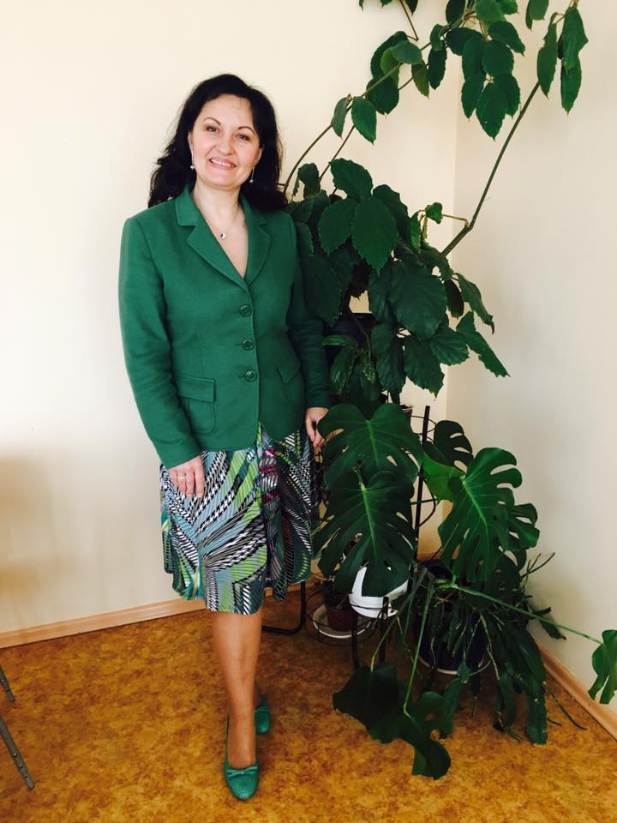
- Šiais metais pačia madingiausia paskelbta šviesiai žalia spalva.
- Žalia spalva derinama su balta arba kitais ryškiais atspalviais (rožine, raudona, geltona).
- Madinga spalvoto kailio apykaklė. Geriau dirbtinio. Kur jūs matėte rožinį kiškį?
- Patariama rinktis 1 ar 2 žalius aksesuarus. O geriau pasidabinti eglišakiais – juk tai ekologiška.
- Neapsieinama be grafinių raštų. Suprantama ant drabužių, o ne ant gimnazijos sienų.
- Būtinos raštuotos pėdkelnės (vaikinams taikoma išimtis). Šių metų mados ikona – biologijos mokytoja
- Laisvalaikio drabužis - džemperis su logotipais. Galima tapti vaikštančiu reklaminiu stendu.
- Ir kaip gi be platforminių batų. Kuo aukštesnė platforma, tuo toliau žemė, būkite atsargūs.

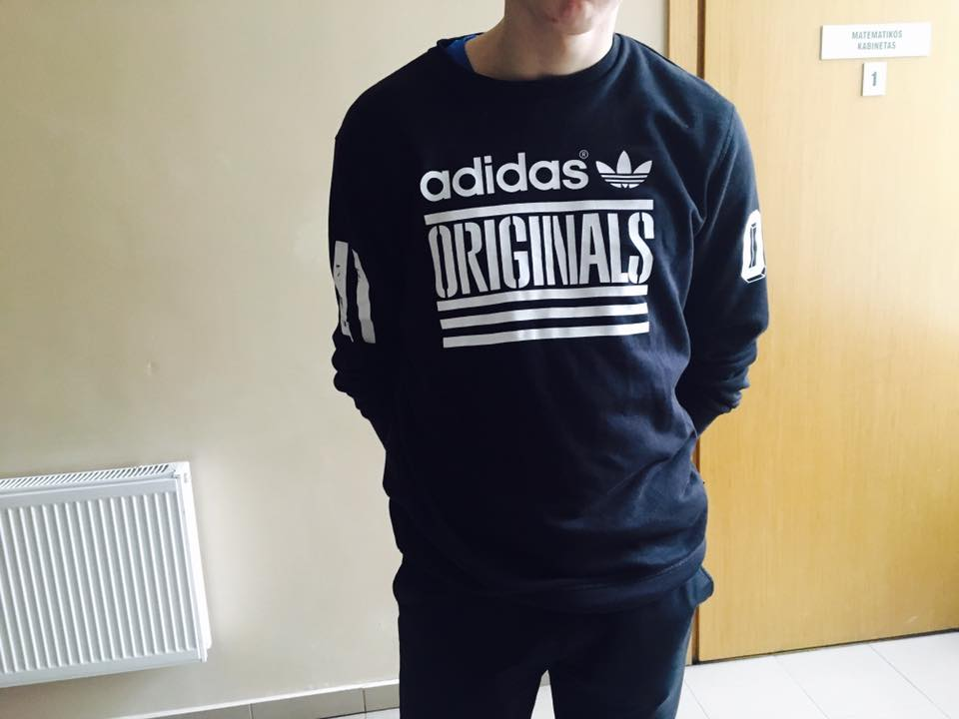
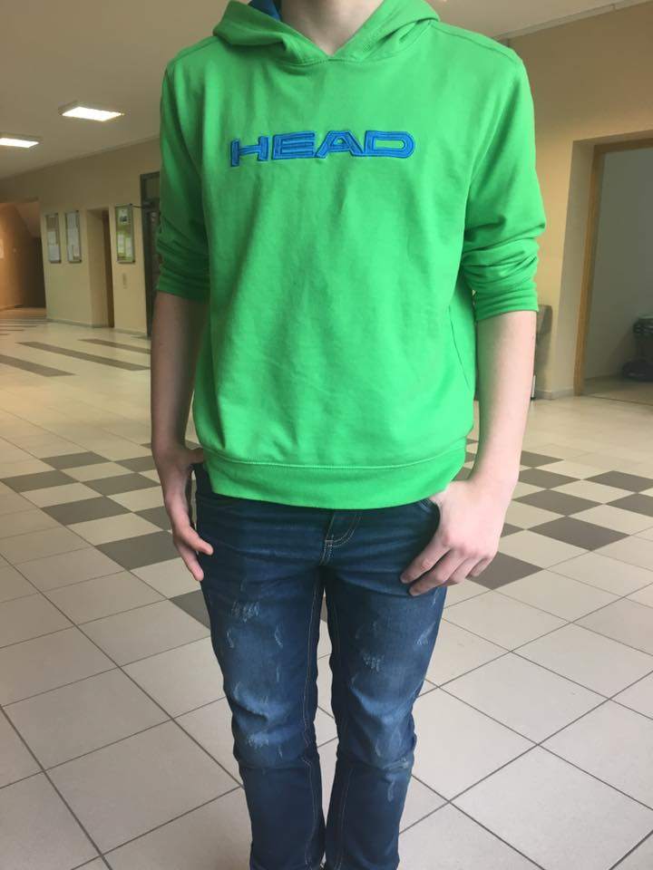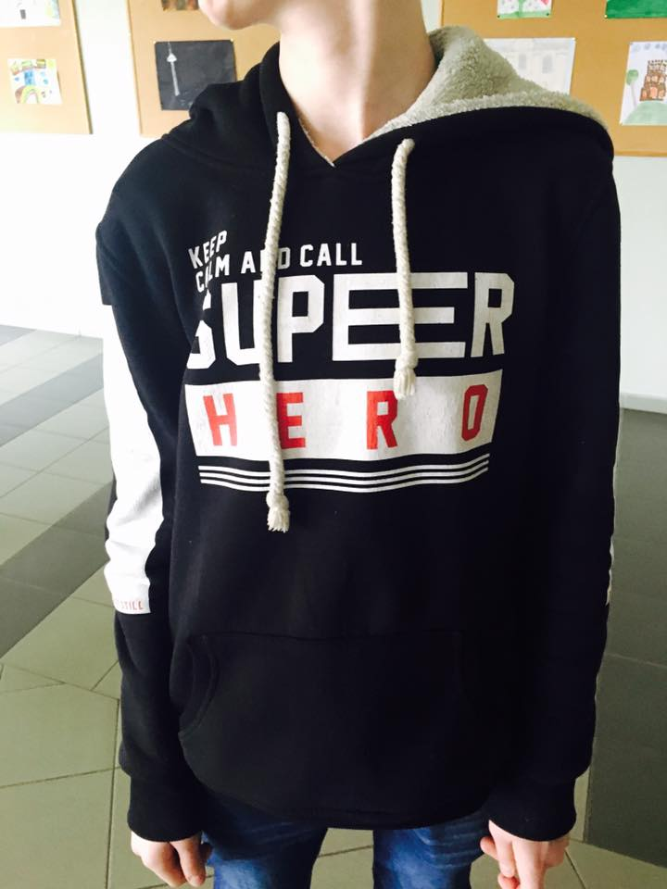

TALENTŲ RINGAS

Kai nusibosta žiema, reikia piešti vasarą ir ji tikrai ateis. Tuomet Lietuvoje pradės žaliuoti palmės, gal koks vienas kitas kupranugaris (taip vadinami mokiniai su kuprinėmis) pasirodys Margių gatvėje.

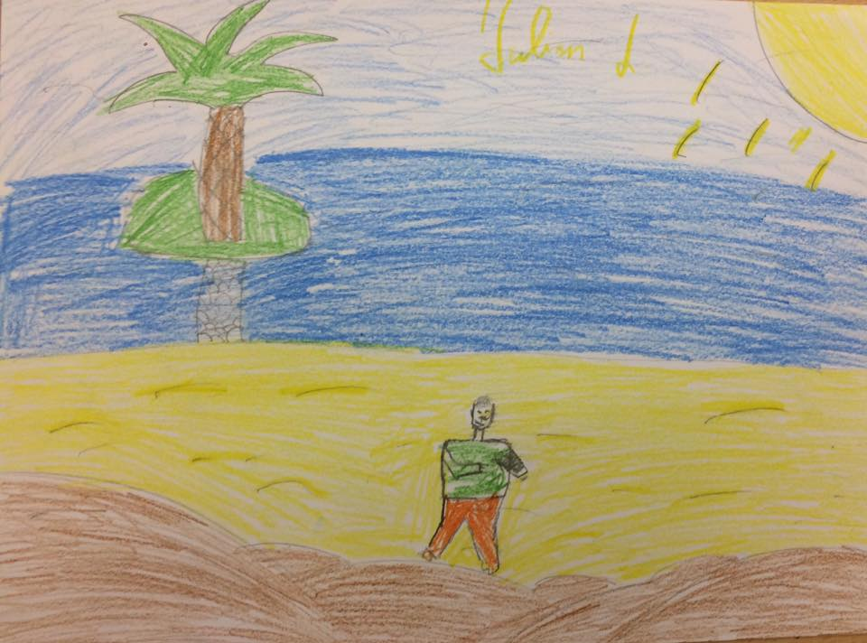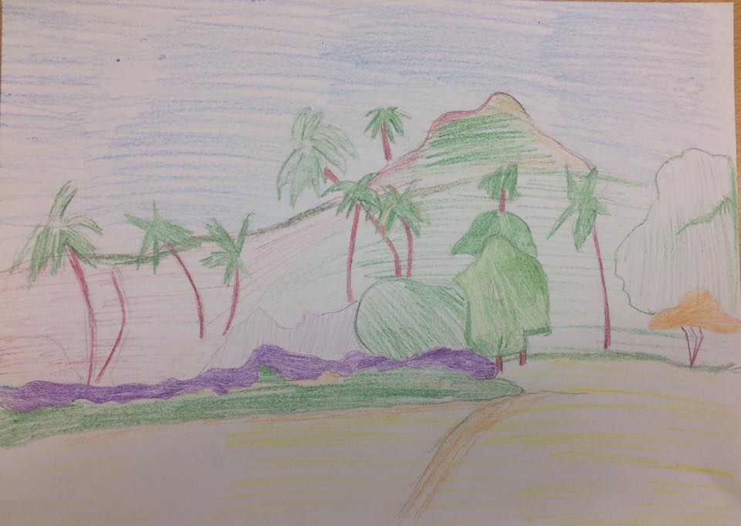
6 klasė 9 klasė

KONKURSO „GRAŽIAUSIA KALĖDŲ EGLĖ“ NUGALĖTOJA
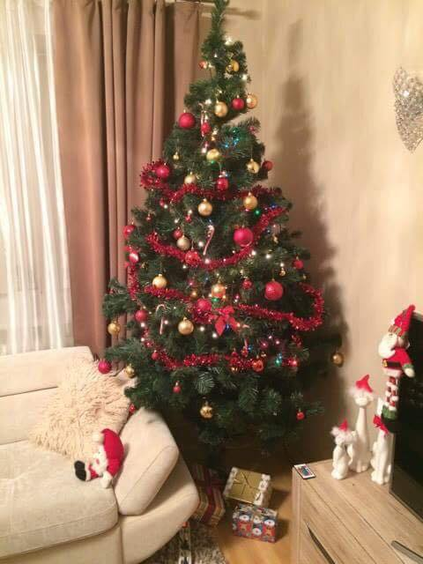
Sausio mėnesį skelbėme konkursą „Gražiausia Kalėdų eglė“. Išrinkti gražiausią beveik neįmanoma, nes visos puoštos su meile, derinant spalvas ir formas, pasitelkiant fantaziją. Po ilgų diskusijų nugalėtoja tapo eglė „Kampukė“, kurią papuošė Deimantė Tamašauskaitė. Ji dovanų gaus didelį storą šokoladą, kurį galės suvalgyti grožėdamasi savo šedevru.

Laikraštį kūrė: Kuratorė -
Ingrida Romaškaitė Monika Gilevič Kamilė Pugačiova Daiva Pugačiovienė
Karolina Malyško Eligijus Balukonis Erika Michejeva
Kornelija Suboč Gabrielė Čižaitė Erika Sinkevič

